**МИНИСТЕРСТВО ЦИФРОВОГО РАЗВИТИЯ СВЯЗИ И МАССОВЫХ КОММУНИКАЦИЙ**

**Ордена Трудового Красного Знамени**

**Федеральное государственное бюджетное образовательное учреждение высшего образования**

**«Московский технический университет связи и информатики»**

Кафедра «Математическая Кибернетика и Информационные технологии»

Лабораторная работа №1

Выполнил: Студент группы

БВТ2203

Попов Александр

Москва

2022

**Задание:**

Задача: На вход программе подаются 3 коэффициента квадратного уравнения. Программа должна находить корни квадратного уравнения.

Залить данную задачу на локальный Git и GitHub.

**Ход работы:**

Код программы:

import math  
print("Введите коэффициенты для уравнения")  
print("ax^2 + bx + c = 0:")  
a = float(input("a = "))  
b = float(input("b = "))  
c = float(input("c = "))  
disc = b ** 2 - 4 * a * c  
print("Дискриминант D = %.2f" % disc)  
if disc > 0:  
 x1 = (-b + math.sqrt(disc)) / (2 * a)  
 x2 = (-b - math.sqrt(disc)) / (2 * a)  
 print("x1 = %.2f \nx2 = %.2f" % (x1, x2))  
elif disc == 0:  
 x = -b / (2 * a)  
 print("x = %.2f" % x)  
else:  
 print("Корней нет")

Консоль:

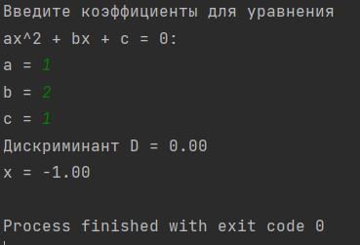

Загрузка проекта на GitHub:

